Z
1,00mm (0.039in) РАДИУС



REF.
ДИАМЕТР
A
0,50-0,75mm (0.020-0.030in)

x 45 DEGREE ФАСКА
REF.

ХРОМОВОЕ ПОКРЫТИЕ ГРАНИЦА ПО M-DLPS1031-1
ЗАВЕРШЕНИЕ ХРОМОВОГО ПОКРЫТИЯ TO
M-DLPS1031-6 или M-DLPS1031-5

ДИАМЕТР ДО ХРОМИРОВАНИЯ
ДИАМЕТР A AFTER GRINDING
ДИАМЕТР A AFTER НАПЛЫВ ХРОМОВОГО ПОКРЫТИЯ
ДЕТАЛЬ Z

A321A3760-1

Ремонт Штифт рисунок 601

Ремонт № 10-1

ПРЕДНАМЕРЕННО ОСТАВЛЕНО ПУСТЫМ

- Ремонт № 11-1 Корпус стойки (20-410, 20-410A, 20-420, 20-420A)
  - Указанное повреждение и спецификация материала.
    - Указанное повреждение
      - Повреждение или износ to диаметр и/или the adjacent face(s).
    - Материал Спецификация
IPL рисунок и  Поз. № | Наименование | Материал Спецификация
20-410, 20-410A,  20-420, 20-420A | Корпус стойки | Сталь, MAT135, 35NCD16THQ

  - Специальные инструменты
    - Специальные инструменты не требуются.
  - Материалы
    - Необходимы следующие материалы:

ПРИМЕЧАНИЕ. Допускаются альтернативные эквиваленты.

Код ссылки | Материал
TBA | Электропроводящий Mastinox to M-DLPS709-14
09-510A | Герметик
  - Ремонтные детали
    - Необходимы следующие ремонтные детали:

Номер детали | Ремонтная деталь | Материал Спецификация
450266061 | Blank Втулки | Алюминиевая бронза, DTD197
  - Процедура (См. рисунки 601, 602)
    - Обработайте диаметр A sufficiently только на remove повреждение или износ: См. M-DLPS1004-4-1. The machined диаметр A must not be more than 26,921 mm (1.0599 in). Шероховатость поверхности должна быть 1,6 мкм (63 мкдюймов). Снимите sharp edge at the interСЕЧЕНИЕ of the lubrication hole with a 0,50-2,00 mm (0.020-0.079 in) РАДИУС.
    - Обработайте the adjacent face(s) sufficiently только на remove повреждение или износ: См. M-DLPS1004-4-1. Do not remove more than 1,00 mm (0.039 in) из each face. Шероховатость поверхности должна быть 1,6 мкм (63 мкдюймов).
    - Обработайте ФАСКИ и радиусные участки to указанные размеры in рисунок 601.
    - Осмотрите обработанные участки на наличие дефектов: см. PCS-3600 и PCS-3100, класс включений 4.

    - Measure и make a record of the new диаметр и размеры B и E.
    - Дробеструйно упрочните обработанные участки: см. M-DLPS123.
    - Нанесите кадмиевое покрытие на обработанные участки: см. PCS-2141.
    - Нанесите рядом с номером детали номер ремонта Safran Landing Systems 450266060: см. PCS-6000-04, an alternative reference is PCS-6000-06. If the alternative reference is used, the characters must be 0,051-0,102 mm (0.0020-0.0040 in) ГЛУБ. и приблизительно 3,00 mm (0.118 in) high.
    - Рассчитайте диаметры F и размеры D of Ремонтные втулки увеличенного размера: F = A (по результатам измерения) + 0,007-0,041 mm (0.0003-0.0016 in)
D (for Втулка 1) = B (по результатам измерения) - 2,50 to - 2,55 mm (- 0.098 to - 0.100 in)
D (for Втулка 2) = 45,733-45,820 mm (1.8005-1.8039 in) - E (по результатам измерения).
    - Обработайте the blank Втулки to указанные размеры и calculated: Шероховатость поверхности должна быть 1,6 мкм (63 мкдюймов). Identify each oversize Втулка for reference.
    - Нанесите кадмиевое покрытие to Ремонтные втулки увеличенного размера, но не на the internal диаметр и где показано: См. рисунок 602 и PCS-2101 или PCS-2141 but do not de-embrittle. The thickness of Кадмиевое покрытие должно иметь толщину between 0,010, 0,015 mm (0.0004, 0.0006 in).
    - Установите Ремонтные втулки увеличенного размера to their correct locations: См. M-DLPS1011-20 и Используйте электропроводящий Mastinox to M-DLPS709-14. ГРУНТОВОЧНАЯ КРАСКА the gap between the internal ends of Ремонтные втулки увеличенного размера и keep it free из герметик.
    - Проверка line ream Ремонтные втулки увеличенного размера to the dimension shown in рисунок 602.
    - Нанесите герметик, Код ссылки материала 09-510A, around фланцы of Ремонтные втулки увеличенного размера: См. PCS-7200.
    - Нанесите рядом с номером детали номер ремонта Safran Landing Systems 450266060: см. PCS-6000-07.
    - Проверьте деталь и убедитесь, что все указания по ремонту выполнены правильно.

23,50-24,50mm
(0.925-0.965in)

POINT C

Z
Y POINT C

DIMENSION B
6,50mm (0.256in)
- MAXIMUM (REFERENCE)

4 ГРАДУСОВ 57 МИНУТ
31 SECONDS (REFERENCE)
ВИД ПО СТРЕЛКЕ Z

DIMENSION B
20 ГРАДУСОВ
4 МИНУТ
27 SECONDS
6,50mm (0.256in)
MAXIMUM

3,00-4,00mm (0.118-0.157in) РАДИУС ТИПОВО AROUND LUG
DIMENSION E

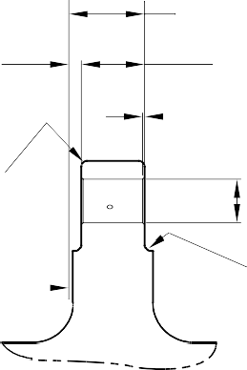
35,90mm (1.413in) MINIMUM
0,25-0,75mm (0.010-0.030in)
x 45 DEGREE ФАСКА ДИАМЕТР A

PLANE PASSES THROUGH
POINT C
SMOOTH TO РАДИУС. 2 МЕСТА
СЕЧЕНИЕ Y-Y
WITHOUT ВТУЛКИ

A321A4812-1

Ремонт Корпус стойки рисунок 601


ОБРАБОТАЙТЕ THIS FACE
DIMENSION D
0,25 to 0,75mm (0.010 to 0.030in)
45
ГРАДУСОВ
ДИАМЕТР
F
DO NOT НАНЕСИТЕ КАДМИЕВОЕ ПОКРЫТИЕ
0,30-0,50mm
(0.012-0.020in) РАДИУС
0,025mm (0.0010in)
0,01mm (0.0004in)

43,233-43,270mm (1.7021-1.7035in)

2,50-2,55mm (0.098-0.100in)

ВТУЛКА 1

PLANE PASSES
THROUGH POINT C
20,00-20,021mm
(0.7874-0.7882in)

ВТУЛКА 2

PCS-7200

СЕЧЕНИЕ Y-Y
WITH ВТУЛКИ

A321A4813-1

Ремонтные втулки увеличенного размера - Механическая обработка и установка рисунок 602

- Ремонт № 11-2 Корпус стойки (20-410, 20-410A, 20-420, 20-420A)
  - Указанное повреждение и спецификация материала.
    - Указанное повреждение
      - Повреждение или коррозию to диаметр(ы) A.
    - Материал Спецификация
IPL рисунок и  Поз. № | Наименование | Материал Спецификация
20-410, 20-410A,  20-420, 20-420A | Корпус стойки | Сталь, MAT135, 35NCD16THQ

  - Специальные инструменты
    - Необходимы следующие специальные инструменты:

ПРИМЕЧАНИЕ. Допускаются альтернативные эквиваленты.

Номер детали | Специальный инструмент | Назначение
460007257 | Нажимная опора | Установите the oversize Втулка(es)
  - Материалы
    - Необходимы следующие материалы:

ПРИМЕЧАНИЕ. Допускаются альтернативные эквиваленты.

Код ссылки | Материал
TBA | Электропроводящий Mastinox to M-DLPS709-14
09-510A | Герметик
  - Ремонтные детали
    - Необходимы следующие ремонтные детали:

Номер детали | Ремонтная деталь | Материал Спецификация
450258808 | Blank Втулка | Алюминиевая бронза, BSB23 или  AMS4640
  - Процедура (См. рисунки 601, 602)
    - Обработайте диаметр(ы) A sufficiently to remove повреждение или коррозию: См. M-DLPS1004-4-1 и to рисунок 601 for размеры. Шероховатость поверхности должна быть 1,6 мкм (63 мкдюймов).
    - Осмотрите part на наличие дефектов: см. PCS-3600 и PCS-3100, Класс включений 4.
    - Measure и make a record of the new диаметр A.
    - Дробеструйно упрочните обработанные участки: см. M-DLPS123.

    - Нанесите кадмиевое покрытие на обработанные участки: см. PCS-2141.
    - Нанесите рядом с номером детали номер ремонта Safran Landing Systems 450266070: см. PCS-6000-04, an alternative reference is PCS-6000-06. If the alternative reference is used, the characters must be 0,051-0,102 mm (0.0020-0.0040 in) ГЛУБ. и приблизительно 3,00 mm (0.118 in) high.
    - Рассчитайте диаметр D of the oversize Втулка(es):
D = A (по результатам измерения) - 0,009 to + 0,029 mm (- 0.0003 to + 0.0012 in).
    - Обработайте the oversize Втулка(es) из the blank Втулка(es) to указанные размеры и calculated: Шероховатость поверхности должна быть 1,6 мкм (63 мкдюймов).
    - Нанесите кадмиевое покрытие to the oversize Втулка(es). The thickness of Кадмиевое покрытие должно иметь толщину between 0,010, 0,015 mm (0.0004, 0.0006 in): См. PCS-2101 или PCS-2141 и do not de-embrittle.
    - Используйте Нажимная опора 460007257 to Установите the oversize Втулка(es): См. M-DLPS1011-20 и Используйте электропроводящий Mastinox to M-DLPS709-14, Материал Ref Item TBA.
    - Проверьте internal диаметр(ы) of the installed oversize Втулка(es) to the dimension shown in рисунок 602.
    - Нанесите герметик, Код ссылки материала 09-510A, around фланцы of the oversize Втулка(es): См. PCS-7200.
    - Нанесите рядом с номером детали номер ремонта Safran Landing Systems 450266070: см. PCS-6000-07.
    - Проверьте деталь и убедитесь, что все указания по ремонту выполнены правильно.

396,37-397,37mm
(15.605-15.644in)

412,50-413,50mm
(16.240-16.280in)

POINT C

Z
Z

36,86mm (1.451in)
15,54mm (0.612in)

ДИАМЕТР A 15,727mm (0.6192in) МАКСИМУМ
ТИПОВО BOTH ОТВЕРСТИЯ

0,80-1,20mm
(0.032-0.047in) ТИПОВО BOTH ОТВЕРСТИЯ

СЕЧЕНИЕ Z-Z
WITHOUT ВТУЛКИ

A321A4810-1

Ремонт Корпус стойки рисунок 601

0,75-1,25mm (0.030-0.049in)

ДИАМЕТР
D

15
ГРАДУСОВ

РЕМОНТНАЯ ВТУЛКА 450258808

0,30-0,50mm
(0.012-0. 020in) РАДИУС

PCS-7200 4 МЕСТА

9,75-10,25mm
(0.384-0.404in) ДИАМЕТР ПРОВЕРКА

СЕЧЕНИЕ Z-Z
WITH ВТУЛКИ
A321A4811-1

Oversize Втулка(es) - Механическая обработка и установка рисунок 602

- Ремонт № 11-3 Корпус стойки (20-410, 20-410A, 20-420, 20-420A)
  - Указанное повреждение и спецификация материала.
    - Указанное повреждение
      - Повреждение или коррозию to диаметр и/или faces B и C (См. рисунок 601).
    - Материал Спецификация
IPL рисунок и  Поз. № | Наименование | Материал Спецификация
20-410, 20-410A,  20-420, 20-420A | Корпус стойки | Сталь, MAT135, 35NCD16THQ

  - Специальные инструменты
    - Необходимы следующие специальные инструменты:

Номер детали | Специальный инструмент | Назначение
460004330/259 | Нажимная опора | Установите Ремонтная втулка 450258811
460004330/260 | Нажимная опора | Установите Ремонтная втулка 450258812
  - Материалы
    - Необходимы следующие материалы:

ПРИМЕЧАНИЕ. Допускаются альтернативные эквиваленты.

Код ссылки | Материал
09-510A | Герметик: См. PCS-7200
TBA | Электропроводящий zinc loaded Mastinox D40: См. M-DLPS709-14
  - Ремонтные детали
    - Необходимы следующие ремонтные детали:

Номер детали | Ремонтная деталь | Материал Спецификация
450258811 | Ремонтная втулка | Алюминиевая бронза AMS4590 или  AMS4881 centrifugally cast
450258812 | Ремонтная втулка | Алюминиевая бронза AMS4590 или AMS4881 centrifugally cast

  - Процедура (См. рисунки 601, 602, 603)
    - Обработайте диаметр A, sufficiently только на remove повреждение или коррозию: См. M-DLPS1004-4-1. Диаметр A must not be more than 77,13 mm (3.037 in). The minimum wall dimension F must not be less than 17,385 mm (0.6844 in). The minimum wall dimension G must not be less than 11,935 mm (0.4699 in). Шероховатость поверхности должна быть 1,6 мкм (63 мкдюймов): См. рисунок 602.
    - Measure и make a record of the new диаметр A.
    - Measure и make a record of the dimension D1.
    - Обработайте Поверхность B, sufficiently только на remove повреждение или коррозию: См. M-DLPS1004-4-1. Do not remove more than 1,00 mm (0.039 in) of Материал из Поверхность B. Шероховатость поверхности должна быть 1,6 мкм (63 мкдюймов).
    - Measure и make a record of the dimension D2.
    - Measure и make a record of the dimension E.
    - Обработайте Поверхность C, sufficiently только на remove повреждение или коррозию: См. M-DLPS1004-4-1. Do not remove more than 1,00 mm (0.039 in) of Материал из Поверхность C. Шероховатость поверхности должна быть 1,6 мкм (63 мкдюймов). Dimension E must not be less than 128,00 mm (5.039 in).
    - Measure и make a record of the new dimension E. Рассчитайте the amount of Материал, K, removed из Поверхность C, as follows:
      - K = Dimension E (as measured in para (6)) - Dimension E (as measured in para (8)).
    - Обработайте фаски и радиусы, как показано: см. рисунок 602.
    - Осмотрите основной металл на наличие дефектов: см. PCS-3600 и PCS-3100, Класс включений 4.
    - Дробеструйно упрочните обработанный участок: см. M-DLPS123.
    - Нанесите кадмиевое покрытие to обработанный участок: См. PCS-2141.
    - Нанесите рядом с номером детали номер ремонта Safran Landing Systems 450266020: см. PCS-6000-04, an alternative reference is PCS-6000-06. If the alternative reference is used, the characters must be 0,051-0,102 mm (0.0020-0.0040 in) ГЛУБ. и приблизительно 3,00 mm (0.118 in) high.
    - Prepare Ремонтная втулка 450258812 for установка: См. рисунок 603:
      - Обработайте диаметр H of Ремонтная втулка to диаметр из this формулу:
H = A (as measured in para (2)) + 0,029-0,078 mm (+ 0.0012-0.0030 in) Шероховатость поверхности должна быть 1,6 мкм (63 мкдюймов).
      - Обработайте face L to get the dimension J из this формулу: J = 12,5 mm (0.492 in) - K (as measured in para (8) (a))
Шероховатость поверхности должна быть 1,6 мкм (63 мкдюймов).
      - Нанесите кадмиевое покрытие to Ремонтная втулка, но не в отверстие и internal grooves: См. PCS-2101. Толщина кадмиевого покрытия должна быть 0,010, 0,015 mm (0.0004, 0.0006 in).

    - Prepare Ремонтная втулка 450258811 for установка: См. рисунок 603:
      - Обработайте диаметр M of Ремонтная втулка to диаметр из this формулу:
M = A (as measured in para (2)) + 0,029-0,078 mm (0.0012 to +0.0030 in) Шероховатость поверхности должна быть 1,6 мкм (63 мкдюймов).
      - Обработайте face N to get the dimension P из this формулу:
P = 25,25 mm (0.994 in) - (D1 + D2) (as measured in para (3) и (5)) Шероховатость поверхности должна быть 1,6 мкм (63 мкдюймов).
      - Нанесите кадмиевое покрытие to Ремонтная втулка, но не в отверстие и internal grooves: См. PCS-2101. Толщина кадмиевого покрытия должна быть 0,010, 0,015 mm (0.0004, 0.0006 in).
    - Используйте герметизирующего состава, электропроводящий zinc loaded Mastinox D40, Код ссылки материала, TBA и Нажимная опора 460004330/259 to Установите Ремонтная втулка 450258811. Используйте герметизирующего состава, электропроводящий zinc loaded Mastinox D40, Код ссылки материала, TBA и Нажимная опора 460004330/260 to Установите Ремонтная втулка 450258812. См. M-DLPS709-14, M-DLPS1011-20 и рисунок 603.
    - Обработайте поверхность фланца Q of Ремонтная втулка 450258812 to get a dimension R of between 137,917, 137,957 mm (5.4298, 5.4314 in). Do not Обработайте face S of Ремонт Втулка 450258811. Шероховатость поверхности должна быть 1,6 мкм (63 мкдюймов).
    - Проверка line ream отверстиеs of Ремонтные втулки to between 70,00, 70,03 mm (2.756, 2.757 in).
    - Нанесите герметик, Код ссылки материала 09-510A, between Ремонтные втулки и Корпус стойки: См. PCS-7200: См. рисунок 603.
    - Нанесите рядом с номером детали номер ремонта Safran Landing Systems 450266020: см. PCS-6000-07.
    - Проверьте деталь и убедитесь, что все указания по ремонту выполнены правильно.

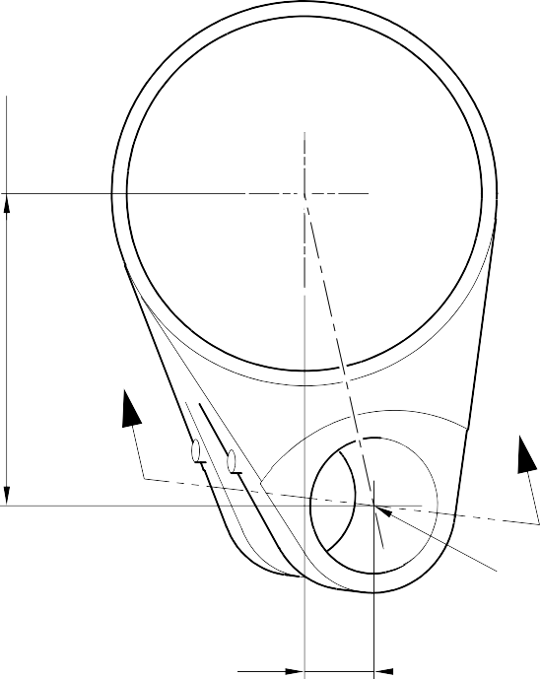
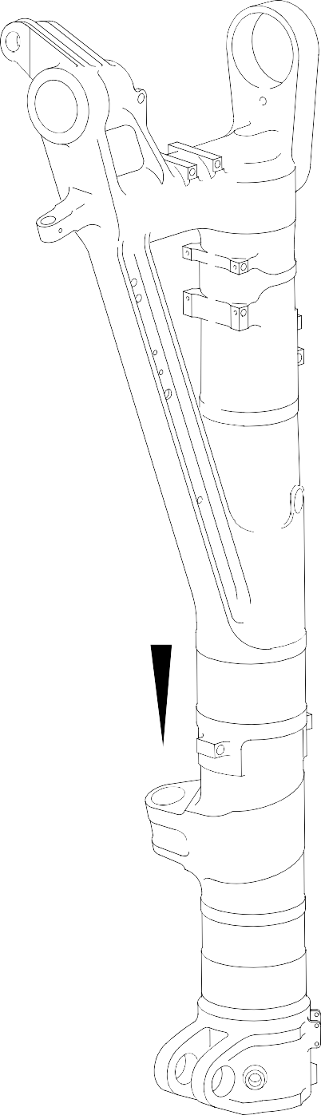
153,194mm (6.0313in) REFERENCE

Y

Z
Z
(СМ. РИСУНОК 602)

POINT D

100,616mm (3.9613in) REFERENCE

ДЕТАЛЬ Y

A321A5064-1

Ремонт Корпус стойки рисунок 601



20.653
ГРАДУСОВ
V ДИАМЕТР A

D1 BEFORE МЕХАНИЧЕСКАЯ ОБРАБОТКА
D2 AFTER МЕХАНИЧЕСКАЯ ОБРАБОТКА

2,00-4,00mm
(0.079-0.157in) РАДИУС ALL AROUND AT ENTRY OF LUBRICATION ОТВЕРСТИЕ INTO ДИАМЕТР A.
(2 МЕСТА)

4,00-5,00mm
(0.157-0.197in) CORNER РАДИУС
(2 МЕСТА)

1,25-1,75mm
(0.049-0.069in)
X
ПОВЕРХНОСТЬ B

E

ПОВЕРХНОСТЬ C

x 45 DEGREE ФАСКА
(2 PLACES) W

51,00-52,00mm
(2.008-2.047in) OVER РАДИУС.

100,00mm (3.937in) РАДИУС MINIMUM
56,00-57,00mm
(2.2047-2.2440in) OVER РАДИУС.
SMOOTH BLEND TO LARGER РАДИУС

ВИД ON V

100,00mm (3.937in) РАДИУС MINIMUM

F

A321A5065-1

Ремонт Корпус стойки рисунок 602

FACE S
РЕМОНТНАЯ ВТУЛКА 450258811

ГЕРМЕТИК TO PCS-7200

R

FACE Q

РЕМОНТНАЯ ВТУЛКА 450258812







FACE L
FACE N
P
15
ГРАДУСОВ
M
0,95-1,45mm
(0.037-0.057in)
0,80-1,20mm
(0.031-0.147in) РАДИУС
0,025mm (0.0010in) ДИАМ.
0,025mm (0.0010in)
0,025mm (0.0010in)

J

15
ГРАДУСОВ

H

0,75-1,25mm
(0.030-0.049in)
РАДИУС

0,95-1,45mm
(0.037-0.057in)

0,025mm (0.0010in) ДИАМ.
РЕМОНТНАЯ ВТУЛКА 450258812 МЕХАНИЧЕСКАЯ ОБРАБОТКА РЕМОНТНАЯ ВТУЛКА 450258811 МЕХАНИЧЕСКАЯ ОБРАБОТКА
A321A5066-1

Ремонт Корпус стойки - Ремонтная втулка Механическая обработка и установка рисунок 603

- Ремонт № 11-4 Корпус стойки (20-410, 20-410A, 20-420, 20-420A)
  - Указанное повреждение и спецификация материала.
    - Указанное повреждение
      - Повреждение или коррозию to диаметр(ы) A (См. рисунок 601).
    - Материал Спецификация
IPL рисунок и  Поз. № | Наименование | Материал Спецификация
20-410, 20-410A,  20-420, 20-420A | Корпус стойки | Сталь, MAT135, 35NCD16THQ

  - Специальные инструменты
    - Необходимы следующие специальные инструменты:

ПРИМЕЧАНИЕ. Допускаются альтернативные эквиваленты.

Номер детали | Специальный инструмент | Назначение
460004330/110 | Нажимная опора | Установите Ремонтная втулка 450237819
  - Материалы
    - Необходимы следующие материалы:

ПРИМЕЧАНИЕ. Допускаются альтернативные эквиваленты.

Код ссылки | Материал
TBA | Электропроводящий Mastinox D40: см.  M-DLPS709-14
09-510A | Герметик: См. PCS-7200
  - Ремонтные детали
    - Необходимы следующие ремонтные детали:

Номер детали | Ремонтная деталь | Материал Спецификация
450237819 | Blank Втулка | Алюминиевая бронза, DTD197
  - Процедура (См. рисунки 601, 602)
    - Обработайте диаметр(ы) A, sufficiently только на remove повреждение или коррозию, do not make диаметр A larger than 13,727 mm (0.5404 in): См. M-DLPS1004-4-1. Шероховатость поверхности должна быть 1,6 мкм (63 мкдюймов).
    - Измерьте и запишите новый диаметр(ы) A.
    - Осмотрите основной металл на наличие дефектов: см. PCS-3600 и PCS-3100, Класс включений 4.
    - Дробеструйно упрочните обработанный участок(s): См. M-DLPS123.

    - Нанесите кадмиевое покрытие to обработанный участок(s): См. PCS-2141.
    - Нанесите рядом с номером детали номер ремонта Safran Landing Systems 450266075: см. PCS-6000-04, an alternative reference is PCS-6000-06. If the alternative reference is used, the characters must be 0,051-0,102 mm (0.0020-0.0040 in) ГЛУБ. и приблизительно 3,00 mm (0.118 in) high.
    - Рассчитайте диаметр B of Ремонтная втулка(и):
B = A (по результатам измерения) + 0,009-0,029 mm (0.0003-0.0011 in).
    - Обработайте Ремонтная втулка to указанные размеры и calculated with a surface finish of 1,6 мкм (63 мкдюймов): См. рисунок 602. Диаметр B must make a smooth joint with the adjacent corner РАДИУС.
    - Нанесите кадмиевое покрытие to Ремонтная втулка: См. PCS-2101. Толщина кадмиевого покрытия должна быть 0,010, 0,015 mm (0.0004, 0.0006 in).
    - Установите Ремонтная втулка(и): См. M-DLPS1011-20. Используйте электропроводящий Mastinox D40, Код ссылки материала. TBA: См. M-DLPS709-14,.
    - Нанесите герметик, Код ссылки материала 09-510A, between Ремонтная втулка и Корпус стойки: См. PCS-7200.
    - Нанесите рядом с номером детали номер ремонта Safran Landing Systems 450266075: см. PCS-6000-07 и рисунок 602.
    - Проверьте деталь и убедитесь, что все указания по ремонту выполнены правильно.

327,22-328,22mm
(12.883-12.922in)

POINT C

576,50-577,50mm
(22.697-22.736in)

Z

Z
46,07mm (1.814in) CRS

ДИАМЕТР
19,425mm (0.7648in) CRS
A

0,80-1,20mm
(0.032-0.047in)
РАДИУС ТИПОВО BOTH ОТВЕРСТИЯ
ДИАМЕТР
A

СЕЧЕНИЕ Z-Z
MACHINING

A321A5058-1

Ремонт Корпус стойки рисунок 601

0,75-1,25mm
(0.030-0.049in)

B

0,50-0,80mm
15
ГРАДУСОВ

(0.020-0.032in) РАД.
РЕМОНТНАЯ ВТУЛКА 450237819



ГЕРМЕТИК TO
PCS 7200
4 МЕСТА
PART СЕЧЕНИЕ Z-Z
WITH РЕМОНТНЫЕ ВТУЛКИ

A321A5059-1

Ремонтная втулка - Механическая обработка и установка рисунок 602

- Ремонт № 11-5 Корпус стойки (20-410, 20-410A, 20-420, 20-420A)
  - Указанное повреждение и спецификация материала.
    - Указанное повреждение
      - Повреждение или коррозию to диаметр A (См. рисунок 601).
    - Материал Спецификация
IPL рисунок и  Поз. № | Наименование | Материал Спецификация
20-410, 20-410A,  20-420, 20-420A | Корпус стойки | Сталь, MAT135, 35NCD16THQ

  - Специальные инструменты
    - Необходимы следующие специальные инструменты:

ПРИМЕЧАНИЕ. Допускаются альтернативные эквиваленты.

Номер детали | Специальный инструмент | Назначение
460006267 | Нажимная опора | Установите Подшипник 450266081
  - Материалы
    - Необходимы следующие материалы:

ПРИМЕЧАНИЕ. Допускаются альтернативные эквиваленты.

Код ссылки | Материал
TBA | Электропроводящий Mastinox D40: см.  M-DLPS709-14
09-510A | Герметик: См. PCS-7200
  - Ремонтные детали
    - Необходимы следующие ремонтные детали:

Номер детали | Ремонтная деталь | Материал Спецификация
450266081 | Blank Подшипник | Алюминиевая бронза, DTD197
  - Процедура (См. рисунки 601, 602)
    - Обработайте диаметр A, sufficiently только на remove повреждение или коррозию, do not make диаметр A larger than 21,933 mm (0.8635 in): См. M-DLPS1004-4-1. Шероховатость поверхности должна быть 1,6 мкм (63 мкдюймов).
    - Обработайте радиусные участки as shown.
    - Измерьте и запишите новый диаметр A.
    - Осмотрите основной металл на наличие дефектов: см. PCS-3600 и PCS-3100, Класс включений 4.

    - Дробеструйно упрочните обработанный участок: см. M-DLPS123.
    - Нанесите кадмиевое покрытие to обработанный участок: См. PCS-2141.
    - Нанесите рядом с номером детали номер ремонта Safran Landing Systems 450266080: см. PCS-6000-04, an alternative reference is PCS-6000-06. If the alternative reference is used, the characters must be 0,051-0,102 mm (0.0020-0.0040 in) ГЛУБ. и приблизительно 3,00 mm (0.118 in) high.
    - Рассчитайте диаметр B of Подшипник:
B = A (по результатам измерения) + 0,002-0,048 mm (0.0008-0.0019 in).
    - Обработайте Подшипник to указанные размеры и calculated with a surface finish of 1,6 мкм (63 мкдюймов): См. рисунок 602.
    - Нанесите кадмиевое покрытие to Подшипник: См. PCS-2101. Толщина кадмиевого покрытия должна быть 0,010, 0,015 mm (0.0004, 0.0006 in).
    - Установите Подшипник: См. M-DLPS1011-20. Используйте электропроводящий Mastinox D40, Код ссылки материала. TBA: См. M-DLPS709-14.
    - Проверка line ream Подшипник to the dimension shown: См. рисунок 602.
    - Нанесите герметик, Код ссылки материала 09-510A, between Подшипник и Корпус стойки: См. PCS-7200 и рисунок 602.
    - Нанесите рядом с номером детали номер ремонта Safran Landing Systems 450266080: см. PCS-6000-07.
    - Проверьте деталь и убедитесь, что все указания по ремонту выполнены правильно.

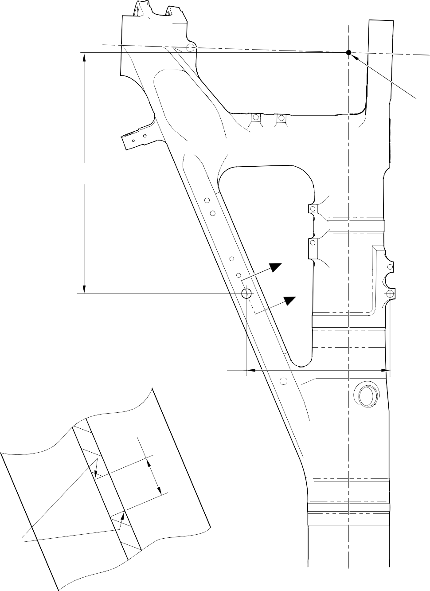
POINT C

674,50-675,50mm
(26.555-26.595in)

Z
Z

402,15mm (15.833in)

A

0,80-1,20mm
(0.032-0.047in) РАДИУС

СЕЧЕНИЕ Z-Z МЕХАНИЧЕСКАЯ ОБРАБОТКА

A321A5060-1

Ремонт Корпус стойки рисунок 601



8,00mm (0.315in)
0,025mm (0.0010in)

B

1,20mm (0.047in) X 60 ГРАДУСОВ INCLUSIVE
BOTH ENDS
15°
1,20mm (0.047in) ФАСКА BOTH ENDS

УСТАНОВИТЕ ПОДШИПНИК
0,50-0,75mm
(0.020-0.030in) BELOW THIS SURFACE

16,25-16,75mm
(0.640-0.659in)

ГЕРМЕТИК TO PCS-7200

PART СЕЧЕНИЕ Z-Z
WITH ПОДШИПНИК
A321A5061-1

Ремонтная втулка - Механическая обработка и установка рисунок 602

- Ремонт № 11-6 Корпус стойки (20-410, 20-410A, 20-420, 20-420A)
  - Указанное повреждение и спецификация материала
    - Указанное повреждение
      - Повреждение или коррозия диаметра A.
    - Материал Спецификация
IPL рисунок и  Поз. № | Наименование | Материал Спецификация
20-410, 20-410A,  20-420, 20-420A | Корпус стойки | Сталь, MAT135, 35NCD16THQ

  - Специальные инструменты
    - Необходимы следующие специальные инструменты:

ПРИМЕЧАНИЕ. Допускаются альтернативные эквиваленты.

Номер детали | Специальный инструмент | Назначение
460004330/169 | Нажимная опора | Установите the blank Втулка 450237817
  - Материалы
    - Необходимы следующие материалы:

ПРИМЕЧАНИЕ. Допускаются альтернативные эквиваленты.

Код ссылки | Материал
TBA | Электропроводящий Mastinox D40
09-510A | Герметик
  - Ремонтные детали
    - Необходимы следующие ремонтные детали:

Номер детали | Ремонтная деталь | Материал Спецификация
450237817 | Blank Втулка | Алюминиевая бронза, BSB23 или  AMS4640
  - Процедура (См. рисунки 601, 602)
    - Обработайте диаметр A, sufficiently только на remove повреждение или коррозию, do not make диаметр A larger than 15,727 mm (0.6192 in): См. M-DLPS1004-4-1
и рисунок 601. Шероховатость поверхности должна быть 1,6 мкм (63 мкдюймов).
    - Измерьте и запишите новый диаметр A.
    - Осмотрите основной металл на наличие дефектов: см. PCS-3100, Класс включений 4 и PCS-3600.
    - Локально кадмиевое покрытие восстановленные участки: См. PCS-2141.

    - Нанесите рядом с номером детали номер ремонта Safran Landing Systems 450266085: см. PCS-6000-04, an alternative reference is PCS-6000-06. If the alternative reference is used, the characters must be 0,051-0,102 mm (0.0020-0.0040 in) ГЛУБ. и приблизительно 3,00 mm (0.118 in) high.
    - Рассчитайте диаметр B of Ремонтная втулка:
ДИАМ. B = ДИАМ. A (по результатам измерения) + 0,029 to - 0,009 mm (+ 0.0012 to - 0.0003 in).
    - Обработайте the blank Втулка 450237817 to указанные размеры и calculated. Обработайте Поверхность C to get a dimension D of between 1,75, 2,00 mm (0.069, 0.078 in). Шероховатость поверхности должна быть 1,6 мкм (63 мкдюймов) по всей поверхности Втулка: refer
to рисунок 602.
    - Нанесите кадмиевое покрытие по всей поверхности the oversize Втулка: См. PCS-2101. Толщина кадмиевого покрытия должна быть 0,010, 0,015 mm (0.0004, 0.0006 in).
    - Установите the oversize Втулка: См. M-DLPS1011-20. Используйте электропроводящий Mastinox D40, Код ссылки материала. TBA: См. PCS-7304 и рисунок 602.
    - Нанесите a bead of герметик, Код ссылки материала 09-510A, to the oversize Втулка: См. PCS-7200 и рисунок 602.
    - Нанесите рядом с номером детали номер ремонта Safran Landing Systems 450266085: см. PCS-6000-07.
    - Проверьте деталь и убедитесь, что все указания по ремонту выполнены правильно.

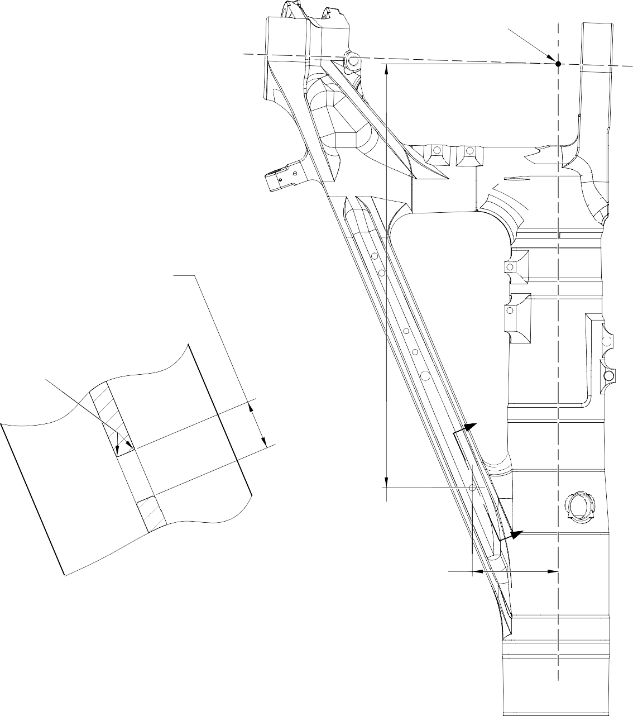
POINT C
ДИАМЕТР A
15,727mm (0.6192in)
MAXIMUM
0,80-1,20mm
(0.032-0.047in) РАДИУС
Z
919,50-920,50mm
(36.201-36.240in)
Z
СЕЧЕНИЕ Z-Z
WITHOUT ВТУЛКА
182,61-183,61mm
(7.189-7.229in)

A321-S-32-12-22-022-0

Ремонт Корпус стойки рисунок 601

15
ГРАДУСОВ

РЕМОНТНАЯ ВТУЛКА 450237817 МЕХАНИЧЕСКАЯ ОБРАБОТКА

НАНЕСИТЕ ГЕРМЕТИК TO PCS-7200
СЕЧЕНИЕ Z-Z
WITH ВТУЛКА

A321-S-32-12-22-023-0

Ремонтная втулка - Механическая обработка и установка рисунок 602

- Ремонт № 11-7 Корпус стойки (20-410, 20-410A, 20-420, 20-420A)
  - Указанное повреждение и спецификация материала.
    - Указанное повреждение
      - Повреждение или износ to диаметр(ы) A, B или C или подрезка площадки(s) D, E или F или faces G, H и/или J.
    - Материал Спецификация
IPL рисунок и  Поз. № | Наименование | Материал Спецификация
20-410, 20-410A,  20-420, 20-420A | Корпус стойки | Сталь, MAT135, 35NCD16THQ

  - Специальные инструменты
    - Необходимы следующие специальные инструменты:

ПРИМЕЧАНИЕ. Допускаются альтернативные эквиваленты.

Номер детали | Специальный инструмент | Назначение
460007258 | Нажимная опора и DrawБолт | Установите Ремонтная втулка 450258800
  - Материалы
    - Необходимы следующие материалы:

ПРИМЕЧАНИЕ. Допускаются альтернативные эквиваленты.

Код ссылки | Материал
TBA | Цинковый порошок
05-533 | Mastinox D40
09-510A | Герметик
  - Ремонтные детали
    - Необходимы следующие ремонтные детали:

Номер детали | Ремонтная деталь | Материал Спецификация
450258800 | Ремонтная втулка (Кол-во 3) | Коррозионностойкая сталь,S145
  - Процедура (См. рисунки 601, 602, 603)

ПРЕДУПРЕЖДЕНИЕ. При повреждении, превышающем пределы данной схемы ремонта, обратитесь в Safran Landing Systems: см. GUIDE-CS-001.
    - Обработайте диаметр и/или диаметр B и/или диаметр C, sufficiently только на remove повреждение или износ: См. M-DLPS1004-4-1. Диаметр и/или диаметр B и/или диаметр C must not be more than 33,925 mm (1.3356 in). Шероховатость поверхности должна быть 1,6 мкм (63 мкдюймов).

    - Используйте a 45,75-46,50 mm (1.801-1.831 in) подрезка площадки cutter with a 2,50 mm (0.1 in) corner РАДИУС и Обработайте подрезки площадок D и/или E и/или F, suffciently to remove повреждение или коррозию: См. M-DLPS1004-4-1 и рисунок 602. Обеспечьте шероховатость поверхности 1,6 мкм (63 мкдюймов).
    - Обработайте the faces G и/или H и/или J to get the lug width dimensions the lug widths K или L или M: См. M-DLPS1004-4-1 и рисунок 602. Do not make the lug widths K или L или M less than 21,50 mm (0.846 in). Обеспечьте шероховатость поверхности 1,6 мкм
(63 мкдюймов).
    - Обработайте радиусные участки to указанные размеры: См. M-DLPS1004-4-1 и рисунок 602. При необходимости blend any generated sharp edges to the adjacent surface.
    - Измерьте и запишите the new диаметр(ы) A, B и C и the lug widths K, L и M.
    - Осмотрите обработанные участки на наличие дефектов: см. PCS-3100, Класс включений 4 и PCS-3600.
    - Дробеструйно упрочните обработанный участок: см. M-DLPS123.
    - Нанесите рядом с номером детали номер ремонта Safran Landing Systems 450266045: см. PCS-6000-04.
    - Нанесите кадмиевое покрытие to обработанный участок: См. PCS-2100 или PCS-2141. Толщина кадмиевого покрытия должна быть 0,010-0,020 mm (0.0004, 0.0008 in).
    - Нанесите грунтовочную краску to Корпус стойки, where фланцы втулок will touch: См. PCS-2500.
    - Рассчитайте размеры for each Ремонтная втулка (Кол-во 3), Используйте формулу:
ДИАМ. N = ДИАМ. или B или C (по результатам измерения) + 0,018-0,059 mm (0.0007-0.0023 in).
Dim P= Lug width K или L или M (по результатам измерения) - 0,1 mm (- 0.004 in) to - 0,5 mm (- 0.019 in).
    - Обработайте Ремонтные втулки to размеры as calculated и as shown. Обработайте the face Q of Ремонтные втулки to get the correct dimension P: См. рисунок 603. Обеспечьте шероховатость поверхности 1,6 мкм (63 мкдюймов).
    - Осмотрите обработанные участки: См. PCS-3100, Класс включений 3.
    - Пассивируйте Ремонтные втулки: См. AMS 2700.
    - Используйте Нажимная опора и DrawБолт 460007258 и Установите Ремонтные втулки: См. M-DLPS1011-20. Используйте электропроводящий Mastinox (made из Mastinox D40, Код ссылки материала 05-533 и Цинковый порошок, Код ссылки материала TBA).
    - Проверьте диаметры отверстий of Ремонтные втулки: См. рисунок 603.
    - If necessary hone или ream Ремонтные втулки to указанные размеры: См. рисунок 603. Обеспечьте шероховатость поверхности 1,6 мкм (63 мкдюймов).
    - Нанесите a bead of герметик, Код ссылки материала 09-510A, between Ремонтная втулка(и) и Корпус стойки: См. PCS-7200 и рисунок 603.
    - Нанесите лакокрасочное покрытие to отремонтированный участокs, но не на отверстиеs of Ремонтные втулки: См. PCS-2500.
    - Нанесите рядом с номером детали номер ремонта Safran Landing Systems 450266045: см. PCS-6000-07.
    - Проверьте деталь и убедитесь, что все указания по ремонту выполнены правильно.

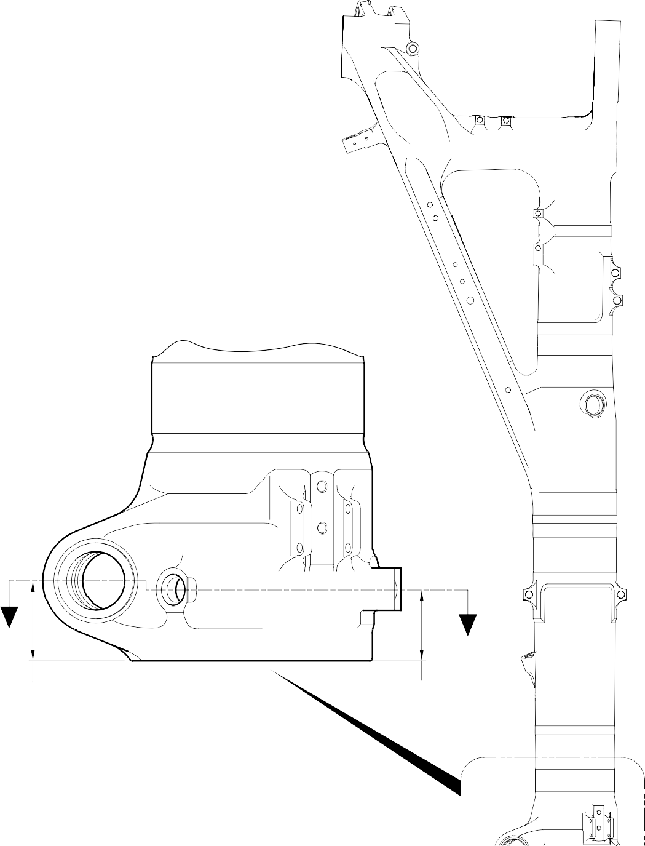
Z
Z
82,00-83,00mm
(3.228-3.268in) СПРАВ.
73,00mm (2.874in) СПРАВ.

Ремонт Корпус стойки рисунок 601

FACE G
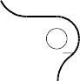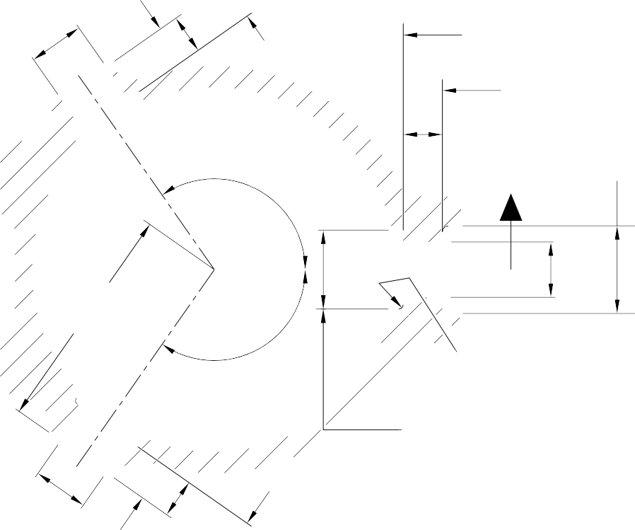
ДИАМ. B
L
ПОВЕРХНОСТЬ E
TO ПОДРЕЗКА ПЛОЩАДКИ
ПОВЕРХНОСТЬ D
TO ПОДРЕЗКА ПЛОЩАДКИ
K
Y
125
ГРАДУСОВ
FACE J
50,00mm (1.969in) ДИАМ.
ПОДРЕЗКА ПЛОЩАДКИ WITH 5,00mm (0.197in) CORNER РАДИУС
Y
ДИАМ. A
132,35mm (5.211in) СПРАВ.
125
ГРАДУСОВ
2,50mm (0.098in) РАДИУС ТИПОВО 3 МЕСТА
45,75-46,50mm
СЕЧЕНИЕ Z-Z (1.801-1.831in) ДИАМ. ПОДРЕЗКА ПЛОЩАДКИ.
ТИПОВО 3 МЕСТА
(СМ. РИСУНОК 601)
WITHOUT РЕМОНТНЫЕ ВТУЛКИ
ДИАМ. C
M
FACE F
TO ПОДРЕЗКА ПЛОЩАДКИ
FACE H

1,00mm (0.040in) РАДИУС или
X 45 ГРАДУСОВ ФАСКА
0,5-1,0mm (0.02-0.04in) РАДИУС или
X X 45 ГРАДУСОВ ФАСКА

ДИАМ. ТИПОВО ДИАМ. B И ДИАМ. C

 | 0,05mm (0.002in) | W
 | 0,14mm (0.006in) ДИАМ. | X

W
СЕЧЕНИЕ Y-Y

A321A5149-2

Ремонт Корпус стойки рисунок 602

Ремонт № 11-7




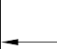

DIM P
U
0,010mm (0.0004in)
V
0,05mm (0.002in) ДИАМ.

U FACE Q

ДИАМЕТР N

V

0,30-0,70mm
(0.012-0.028in) РАДИУС
РЕМОНТНАЯ ВТУЛКА 450258800
1,50mm (0.059in) X 15 ГРАДУСОВ ФАСКА

НАНЕСИТЕ ГЕРМЕТИК TO PCS-7200 ТИПОВО 6 МЕСТА

26,000-26,021mm
(1.0236-1.0244in)
ДИАМЕТР ТИПОВО 3 МЕСТА

СЕЧЕНИЕ Z-Z
(СМ. РИСУНОК 601) WITH РЕМОНТНЫЕ ВТУЛКИ INSTALLED
РЕМОНТНАЯ ВТУЛКА 450258800
(3 OFF)

A321A5150-2

Ремонт Корпус стойки - Ремонтная втулка Механическая обработка и установка рисунок 603

ПРЕДНАМЕРЕННО ОСТАВЛЕНО ПУСТЫМ

- Ремонт № 11-8 Корпус стойки (20-410, 20-410A, 20-420, 20-420A)
  - Указанное повреждение и спецификация материала.
    - Указанное повреждение
      - Повреждение или коррозию to диаметр и/или the adjacent face(s) B. (См. рисунок 601).
    - Материал Спецификация
IPL рисунок и  Поз. № | Наименование | Материал Спецификация
20-410, 20-410A,  20-420, 20-420A | Корпус стойки | Сталь, MAT135, 35NCD16THQ

  - Специальные инструменты
    - Необходимы следующие специальные инструменты:

Номер детали | Специальный инструмент | Назначение
460006246 | Выверочная штанга | Установите Ремонтная втулка 450258806
460006249/1 | Cutter | Finish Обработайте Ремонтная втулка 450258806
460006250 | Нажимная опора | Установите Ремонтная втулка 450258806
  - Материалы
    - Необходимы следующие материалы:

ПРИМЕЧАНИЕ. Допускаются альтернативные эквиваленты.

Код ссылки | Материал
- | Электропроводящий zinc loaded Molykote 111: см.  PCS-7304
09-510A | Герметик: См. PCS-7200
  - Ремонтные детали
    - Необходимы следующие ремонтные детали:

Номер детали | Ремонтная деталь | Материал Спецификация
450258806 | Ремонтная втулка (кол-во 2) | TBA
  - Процедура (См. рисунки 601, 602)

ПРЕДУПРЕЖДЕНИЕ. При повреждении, превышающем пределы данной схемы ремонта, обратитесь в Safran Landing Systems: см. GUIDE-CS-001.
    - Обработайте диаметр A, sufficiently только на remove повреждение или коррозию: См. M-DLPS1004-4-1. Диаметр A must not be more than 68,13 mm (2.682 in). Dimension C must not be less than 22,15 mm (0.872 in). Шероховатость поверхности должна быть 1,6 мкм (63 мкдюймов): См. рисунок 601.

    - Измерьте и запишите диаметр A.
    - При необходимости Обработайте подрезка площадки(s) sufficiently to remove повреждение или коррозию: См. M-DLPS1004-4-1. Do not remove more than 1,00 mm (0.040 in) of Материал из each face. Make ФАСКИ и радиусные участки as shown, do not reduce the dimension(s) D to less than 71,250 mm (2.805 in): См. рисунок 601. Шероховатость поверхности должна быть 1,6 мкм (63 мкдюймов).
    - Измерьте и запишите the dimension(s) D.
    - Осмотрите основной металл на наличие дефектов: см. PCS-3600 и PCS-3100, Класс включений 4.
    - Дробеструйно упрочните обработанные участки: см. M-DLPS123.
    - Нанесите кадмиевое покрытие Локально to обработанные участки: См. PCS-2141.
    - Нанесите рядом с номером детали номер ремонта Safran Landing Systems 450266010: см. PCS-6000-04, an alternative reference is PCS-6000-06. If the alternative reference is used, the characters must be 0,051-0,102 mm (0.0020-0.0040 in) ГЛУБ. и приблизительно 3,00 mm (0.118 in) high.
    - Prepare Ремонтная втулка(и) 450258806 for установка: См. рисунок 602:
      - Обработайте диаметр G of Ремонтная втулка to диаметр из this формулу:
ДИАМ. G = ДИАМ. A (as measured in para (2)) + 0,029-0,078 mm (+ 0.0011-0.0030 in). Шероховатость поверхности должна быть 1,6 мкм (63 мкдюймов).
      - Обработайте face H of Ремонтная втулка to get a dimension J из this формулу:
Dim. J = Dim. D (as measured in para (4)) - 29,745 mm to 30,00 mm (1.171-1.181 in). Шероховатость поверхности должна быть 1,6 мкм (63 мкдюймов).
      - Локально Нанесите кадмиевое покрытие по всей поверхности Ремонтная втулка(и) но не на отверстие, internal grooves и face M: См. PCS-2101 или PCS-2141. Толщина кадмиевого покрытия должна быть 0,010, 0,015 mm (0.0004, 0.0006 in).
    - Используйте zinc loaded molykote 111 и Выверочная штанга 460006246 и Нажимная опора 460006250 to Установите Ремонтная втулка(и): См. PCS-5105, PCS-7304 и рисунок 602.
    - При необходимости hand ream или hone отверстие of Ремонтные втулки to between 60,00, 60,03 mm (2.362, 2.363 in). Do not machine: См. рисунок 602.
    - При необходимости Используйте Cutter 460006249/1 to Обработайте поверхность(и) фланца(ев) M of Ремонтные втулки to get a dimension K of between 75,459, 75,479 mm (2.9708, 2.9716 in) и a dimension L of between 150,917, 150,957 mm (5.9416, 5.9432 in): См. рисунок 602. Шероховатость поверхности должна быть 1,6 мкм (63 мкдюймов).
    - При необходимости Обработайте the internal ФАСКИ of Ремонтные втулки as shown: См. рисунок 602. Шероховатость поверхности должна быть 1,6 мкм (63 мкдюймов).
    - Нанесите герметик, Код ссылки материала 09-510A, between Ремонтная втулка(и) и Корпус стойки: См. PCS-7200 и рисунок 602.
    - Нанесите рядом с номером детали номер ремонта Safran Landing Systems 450266010: см. PCS-6000-07.
    - Проверьте деталь и убедитесь, что все указания по ремонту выполнены правильно.

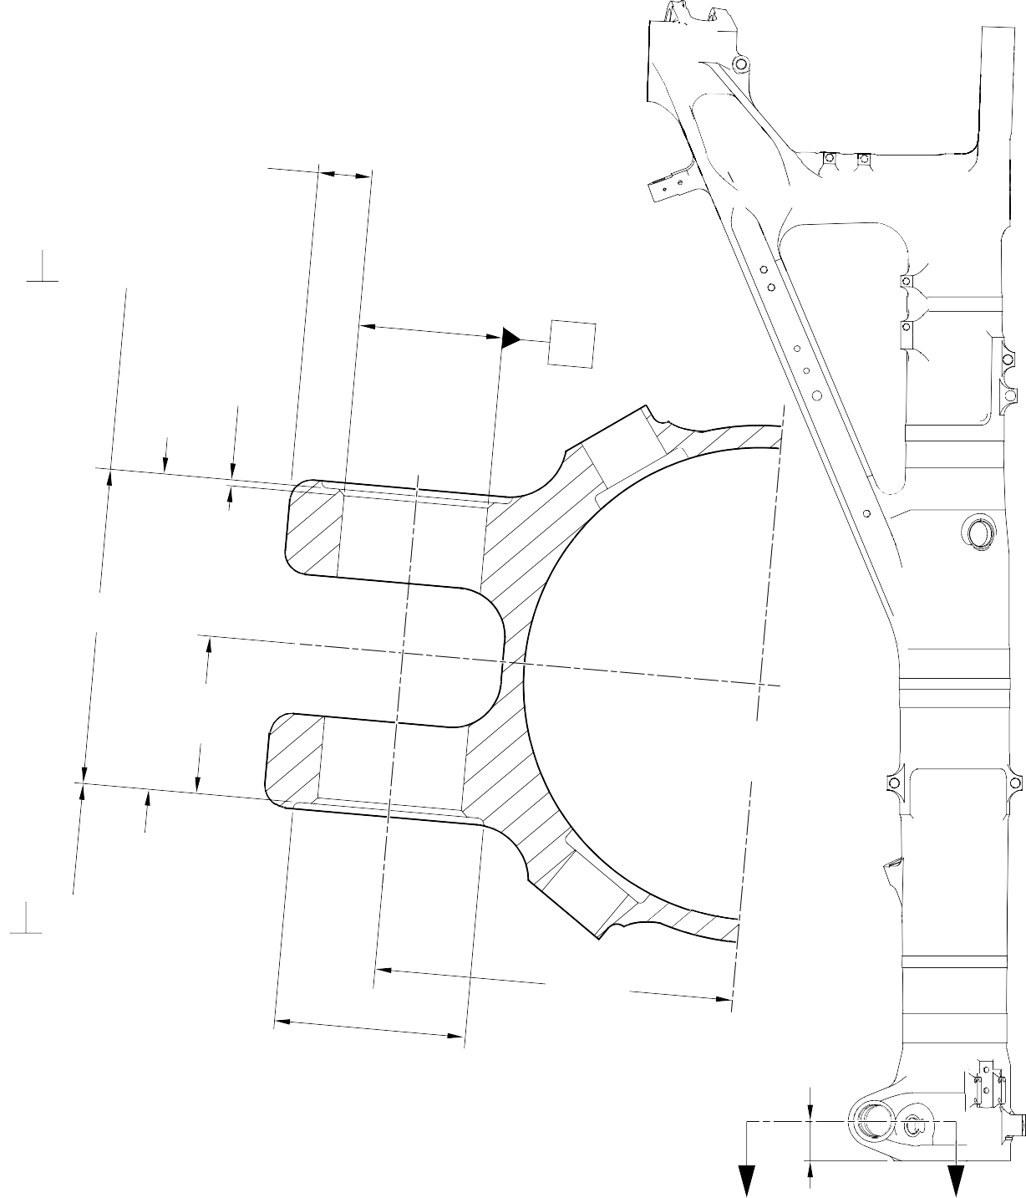
DIM . C MINIMUM WALL
THICKNESS

 | 0,05mm (0.002in) | X
1,75-2,25mm
(0.069-0.089in)
X 45 ГРАДУСОВ
ФАСКА (2 PLACES)

ДИАМ. A 68,13mm (2.682in) МАКСИМУМ

X

142,75mm (5.620in) MIN. BETWEEN ПОДРЕЗКИ ПЛОЩАДОК

DIM. D 71,250mm (2.805in) MIN.

PART СЕЧЕНИЕ Z-Z
WITHOUT РЕМОНТНЫЕ ВТУЛКИ

 | 0,05mm (0.002in) | X

88,75-89,25mm
(3.494-3.514in) ДИАМЕТР ПОДРЕЗКА ПЛОЩАДКИ WITH
4,75-5,25mm
(0.187-0.207in) CORNER РАДИУС (2 PLACES)
160,00mm (6.299in) СПРАВ.

82,00-83mm
(3.228-3.268in) СПРАВ.

Z Z

A321-S-32-12-22-080-1

Ремонт Корпус стойки рисунок 601

DIM. K

FACE M
BORE
0,95-1,45mm
(0.037-0.057in)
РАДИУС
ПОВЕРХНОСТЬ
H
DIM. J
1,25-1,75mm
(0.049-0.069in)
X 15 ГРАДУСОВ
ФАСКА
ДИАМ. G
0,01mm (0.0004in)
0,025mm (0.001in)
РЕМОНТНАЯ ВТУЛКА 450258806 МЕХАНИЧЕСКАЯ ОБРАБОТКА



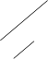

ГЕРМЕТИК TO PCS-7200 (BOTH ВТУЛКИ)
DIM. K
DIM. L
РЕМОНТНАЯ ВТУЛКА 450258806
0,95-1,45mm
(0.037-0.057in)
X 60 ГРАДУСОВ INCLUSIVE ФАСКА
(2 МЕСТА)
PART СЕЧЕНИЕ Z-Z
WITH РЕМОНТНЫЕ ВТУЛКИ INSTALLED
A321-S-32-12-22-081-1

Ремонт Корпус стойки - Ремонтная втулка Механическая обработка и установка рисунок 602

- Ремонт № 11-9 Корпус стойки (20-410, 20-410A, 20-420, 20-420A)
  - Указанное повреждение и спецификация материала.
    - Указанное повреждение
      - Повреждение или коррозию to диаметр(ы) и the adjacent face(s) B. (См. рисунок 601).
    - Материал Спецификация
IPL рисунок и  Поз. № | Наименование | Материал Спецификация
20-410, 20-410A,  20-420, 20-420A | Корпус стойки | Сталь, MAT135, 35NCD16THQ

  - Специальные инструменты
    - Необходимы следующие специальные инструменты:

Номер детали | Специальный инструмент | Назначение
460004330/122 | Нажимная опора | Установите Ремонтная втулка 450217852
460004330/123 | Нажимная опора | Установите Ремонтная втулка 450217851
  - Материалы
    - Необходимы следующие материалы:

ПРИМЕЧАНИЕ. Допускаются альтернативные эквиваленты.

Код ссылки | Материал
09-510A | Герметик: См. PCS-7200
TBA | Герметизирующего состава, zinc loaded Mastinox D40: См. M-DLPS709-14
  - Ремонтные детали
    - Необходимы следующие ремонтные детали:

Номер детали | Ремонтная деталь | Материал Спецификация
450217851 | Ремонтная втулка | Алюминиевая бронза, DTD197
450217852 | Ремонтная втулка | Алюминиевая бронза, DTD197
  - Процедура (См. рисунки 601, 602, 603)
    - Обработайте диаметр(ы) A, sufficiently только на remove повреждение или коррозию: См. M-DLPS1004-4-1. Диаметр A must not be more than 54,130 mm (2.1311 in). Шероховатость поверхности должна быть 1,6 мкм (63 мкдюймов).

    - Обработайте the face(s) B, sufficiently только на remove повреждение или износ: См. M-DLPS1004-4-1. Do not remove more than 1,00 mm (0.039 in) of Материал из the face(s) B. Шероховатость поверхности должна быть 1,6 мкм (63 мкдюймов).
    - Обработайте фаски и радиусы, как показано: см. рисунок 602.
    - Измерьте и запишите the new диаметр(ы) и размеры C1 и C2.
    - Осмотрите основной металл на наличие дефектов: см. PCS-3600 и PCS-3100, Класс включений 4.
    - Дробеструйно упрочните обработанный участок: см. M-DLPS123.
    - Нанесите кадмиевое покрытие to обработанный участок: См. PCS-2141.
    - Нанесите рядом с номером детали номер ремонта Safran Landing Systems 450266030: см. PCS-6000-04, an alternative reference is PCS-6000-06. If the alternative reference is used, the characters must be 0,051-0,102 mm (0.0020-0.0040 in) ГЛУБ. и приблизительно 3,00 mm (0.118 in) high.
    - Prepare Ремонтная втулка(и) 450217851, 450217852 for установка: См. рисунок 602:
      - Рассчитайте диаметр D1 of Ремонтная втулка 450217851 из this формулу:
D1 = A (as measured in para (4)) + 0,023-0,072 mm (+ 0.0009-0.0028 in).
      - Рассчитайте dimension F1 of Ремонтная втулка 450217851 из this формулу: F1 = C1 (as measured in para (4)) + 0,00-1,25 mm (+ 0.000-0.049 in).
      - Рассчитайте диаметр D2 of Ремонтная втулка 450217852 из this формулу:
D2 = A (as measured in para (4)) + 0,023-0,072 mm (+ 0.0009-0.0028 in).
      - Рассчитайте dimension F2 of Ремонтная втулка 450217852 из this формулу: F2 = C2 (as measured in para (4)) + 0,00-1,25 mm (+ 0.000-0.049 in).
      - Обработайте Ремонтные втулки to указанные размеры и calculated. Обеспечьте шероховатость поверхности 1,6 мкм (63 мкдюймов).
      - Нанесите кадмиевое покрытие to Ремонтная втулка(и): См. PCS-2101 или PCS-2141. Do not Нанесите кадмиевое покрытие to отверстиеs of Втулка(es). Толщина кадмиевого покрытия должна быть 0,010, 0,015 mm (0.0004, 0.0006 in).
    - Используйте герметизирующего состава, zinc loaded Mastinox D40, Код ссылки материала, TBA и Нажимная опораs 460004330/122, 460004330/123 to Установите Ремонтная втулка(и): См. M-DLPS709-14, M-DLPS1011-20 и рисунок 603. Убедитесь, что the drain hole J is free из герметизирующего состава: См. рисунок 603.
    - Обработайте фланцы of Втулка(es) to get:
      - A dimension H of between 111,25, 111,45 mm (4.380, 4.388 in): См. рисунок 603. Шероховатость поверхности должна быть 1,6 мкм (63 мкдюймов).
      - A dimension G of between 222,50, 222,75 mm (8.760, 8.770 in): См. рисунок 603. Шероховатость поверхности должна быть 1,6 мкм (63 мкдюймов).
    - Обработайте ФАСКИ of Ремонтная втулка(и) to указанные размеры. Шероховатость поверхности должна быть 1,6 мкм (63 мкдюймов).

    - При необходимости Проверка line ream отверстие of Втулка 450217851 to between 36,000, 36,025 mm (1.4170, 1.4180 in).
    - При необходимости Проверка line ream отверстие of Втулка 450217852 to between 46,825, 46,864 mm (1.8440, 1.8450 in).
    - Нанесите герметик, Код ссылки материала 09-510A, between Ремонтная втулка(и) и Корпус стойки: См. PCS-7200 и рисунок 603.
    - Нанесите рядом с номером детали номер ремонта Safran Landing Systems 450266030: см. PCS-6000-07.
    - Проверьте деталь и убедитесь, что все указания по ремонту выполнены правильно.

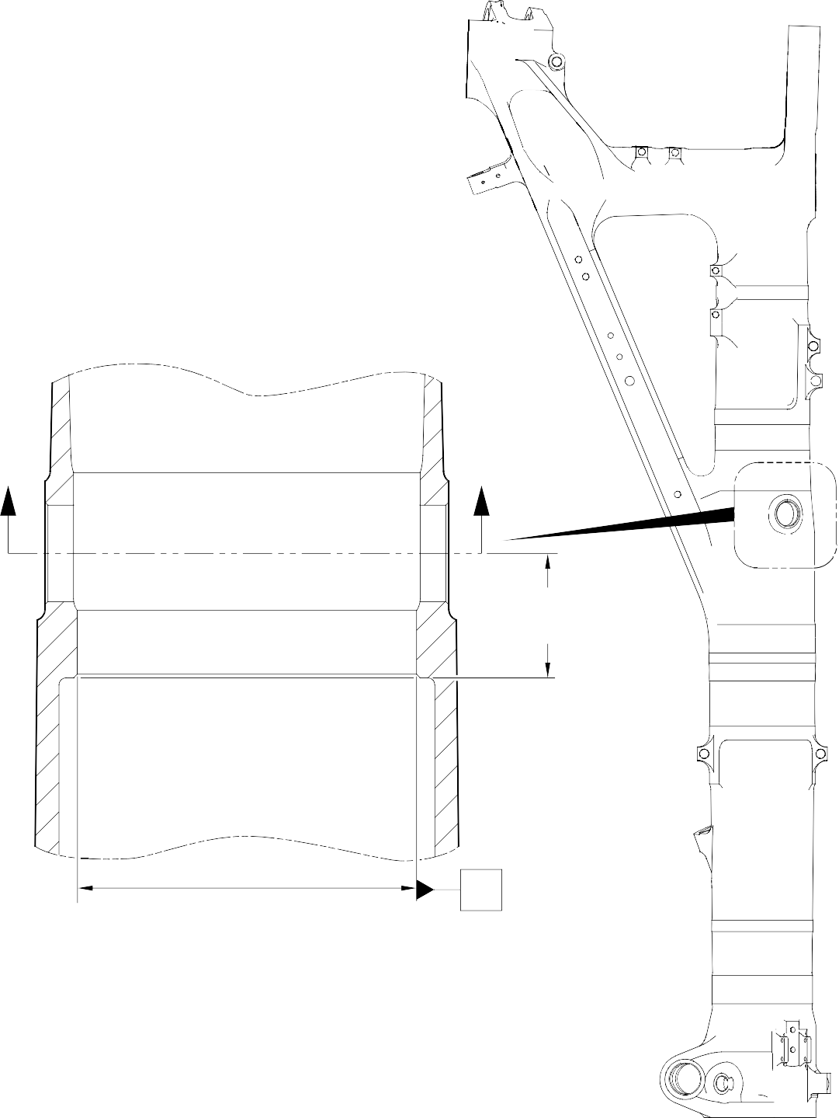
Z
Z СМ.
FIGURE 602
66,30-66,70mm
(2.650-2.626in) СПРАВ.
X
A321A5153-1

Ремонт Корпус стойки рисунок 601

215,50mm (8.484in) MINIMUM
 | 0,030mm (0.0012in) | Y
ПОВЕРХНОСТЬ B Y
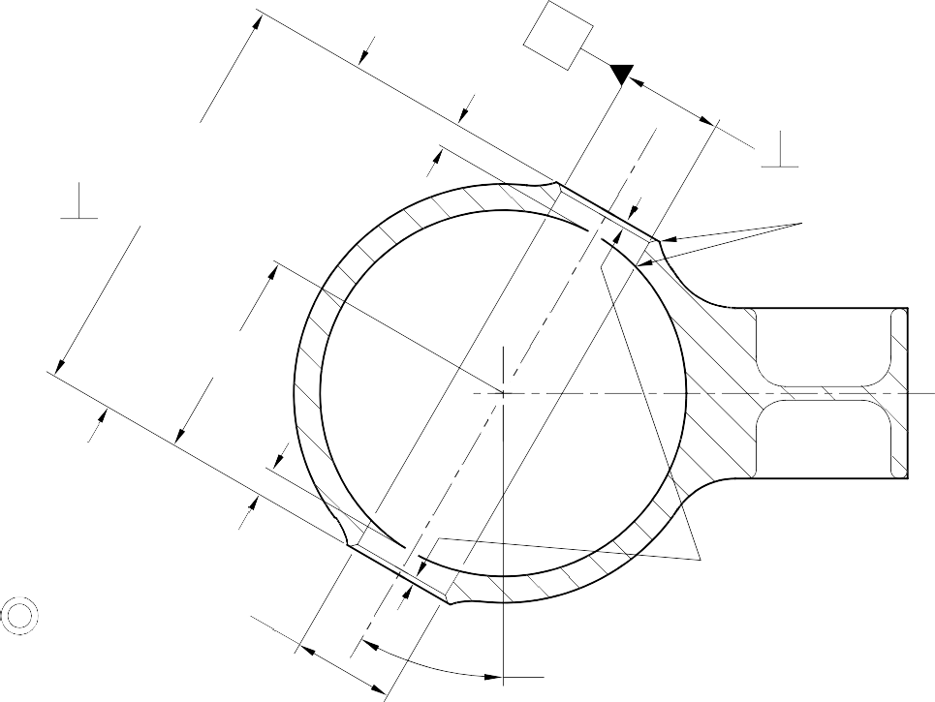
C2

ДИАМЕТР
A

 | 0,025mm (0.0010in) | X

1,00-2,00mm
(0.039-0.079in) РАДИУС ТИПОВО

(4.242in)
107,75mm

ПОВЕРХНОСТЬ B

C1
1,25-1,75mm (0.049-0.069in)
X 44.5-45.5 ГРАДУСОВ ФАСКА
СЕЧЕНИЕ Z-Z

ДИАМЕТР
A
29.5-30.5 ГРАДУСОВ
WITHOUT ВТУЛКИ

1,75-2,25mm

0,75-1,25mm
(0.030-0.049in) РАДИУС
0,025mm (0.0010in)

РЕМОНТНАЯ ВТУЛКА 450217851
РЕМОНТНАЯ ВТУЛКА 450217852

A321A5154-1

Ремонт Корпус стойки - Механическая обработка рисунок 602

32-12-22
Ремонт № 11-9
Страница 605

0,95-1,45mm
(0.037-0.057in)
x 30 ГРАДУСОВ ФАСКА
РЕМОНТНАЯ ВТУЛКА 450217852

G
ГЕРМЕТИК TO PCS-7200

H

РЕМОНТНАЯ ВТУЛКА 450217851

W

0,95-1,45mm
(0.037-0.057in)
x 30 ГРАДУСОВ ФАСКА

ГЕРМЕТИК TO PCS-7200

СЕЧЕНИЕ Z-Z
WITH РЕМОНТНЫЕ ВТУЛКИ

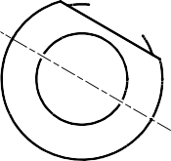












DRAIN HOLE J

ВИД W
REFERENCE BOTTOM OF КОРПУС СТОЙКИ

A321A5155-1

Ремонт Корпус стойки - Ремонтная втулка Установка рисунок 603

- Ремонт № 11-10 Корпус стойки (20-410, 20-420 Только)
  - This Ремонт, Messier-Dowty Limited Ремонт № 450267270, has been withdrawn из use. It is superseded by Ремонт № 11-29 (450267275) или Ремонт № 11-30 (450267385).

Ремонт № 11-10

32-12-22
Страница 601

ПРЕДНАМЕРЕННО ОСТАВЛЕНО ПУСТЫМ

- Ремонт № 11-11 Корпус стойки (20-410, 20-410A, 20-420, 20-420A)
  - Указанное повреждение и спецификация материала
    - Указанное повреждение
      - Повреждение или коррозию to диаметр A.
    - Материал Спецификация
IPL рисунок и  Поз. № | Наименование | Материал Спецификация
20-410, 20-410A,  20-420, 20-420A | Корпус стойки | Сталь, MAT135, 35NCD16THQ

  - Специальные инструменты
    - Необходимы следующие специальные инструменты:

ПРИМЕЧАНИЕ. Допускаются альтернативные эквиваленты.

Номер детали | Специальный инструмент | Назначение
460004330/91 | Нажимная опора | Установите Подшипник
  - Материалы
    - Необходимы следующие материалы:

ПРИМЕЧАНИЕ. Допускаются альтернативные эквиваленты.

Код ссылки | Материал
04-512 | Molykote 111
09-510A | Герметик
  - Ремонтные детали
    - Необходимы следующие ремонтные детали:

Номер детали | Ремонтная деталь | Материал Спецификация
450237824 | Подшипник | Алюминиевая бронза, DTD197
  - Процедура (См. рисунки 601, 602)

ПРЕДУПРЕЖДЕНИЕ. При повреждении, превышающем пределы данной схемы ремонта, обратитесь в Safran Landing Systems: см. GUIDE-CS-001.
    - Обработайте диаметр A sufficiently to remove повреждение или износ и to between 14,018, 14,485 mm (0.5519, 0.5703 in): См. M-DLPS914, M-DLPS1004-4-1
и рисунок 601. Обеспечьте шероховатость поверхности 1,6 мкм (63 мкдюймов) или лучше.
    - Осмотрите Корпус стойки на наличие дефектов: см. PCS-3100, Класс включений 4 и PCS-3600.
    - Измерьте и запишите новый диаметр A.

    - Нанесите рядом с номером детали номер ремонта Safran Landing Systems 450266015: см. PCS-6000-04 или PCS-6000-06.
    - Нанесите кадмиевое покрытие to восстановленный участок: См. PCS-2100 и PCS-2141. Fadeout of кадмиевое покрытие is permitted in отверстие.
    - Нанесите грунтовочную краску to восстановленные участки: См. PCS-2500.
    - Рассчитайте диаметр B of Подшипник, Используйте формулу:
ДИАМ. B = ДИАМ. A (по результатам измерения) - 0,006 to + 0,023 mm (- 0.0002 to + 0.0009 in).
    - Обработайте Подшипник to диаметр calculated и as shown: См. рисунок 602. Обеспечьте шероховатость поверхности 1,6 мкм (63 мкдюймов).
    - Нанесите кадмиевое покрытие по всей поверхности Подшипник: См. PCS-2101 или PCS-2141. Толщина кадмиевого покрытия должна быть 0,010, 0,015 mm (0.0004, 0.0006 in).
    - Используйте Нажимная опора 460004330/91 to Установите Подшипник. Используйте Molykote 111, Код ссылки материала 04-512: См. PCS-7304. The ends of Подшипник must be below the end of Подшипник hole: См. рисунок 602.
    - Проверьте диаметры отверстий of Подшипник: См. рисунок 602.
    - Do not Обработайте Подшипник. При необходимости hone диаметры отверстий of Подшипник to указанные размеры: См. рисунок 602.
    - Нанесите герметик, Код ссылки материала 09-510A, в стыки между Подшипник и Корпус стойки: См. PCS-7200 и рисунок 602.
    - Нанесите лакокрасочное покрытие to отремонтированный участок, except where indicated: См. PCS-2500, РЕМОНТ и рисунок 602.
    - Нанесите рядом с номером детали номер ремонта Safran Landing Systems 450266015: см. PCS-6000-07.
    - Проверьте деталь и убедитесь, что все указания по ремонту выполнены правильно.

1,6
(63)


Z
Z

 | 0,30mm (0.0118in) ДИАМ. | X

СЕЧЕНИЕ Z-Z
(WITHOUT ПОДШИПНИК)

A321-S-32-12-22-018-1

Ремонт Корпус стойки - Механическая обработка рисунок 601

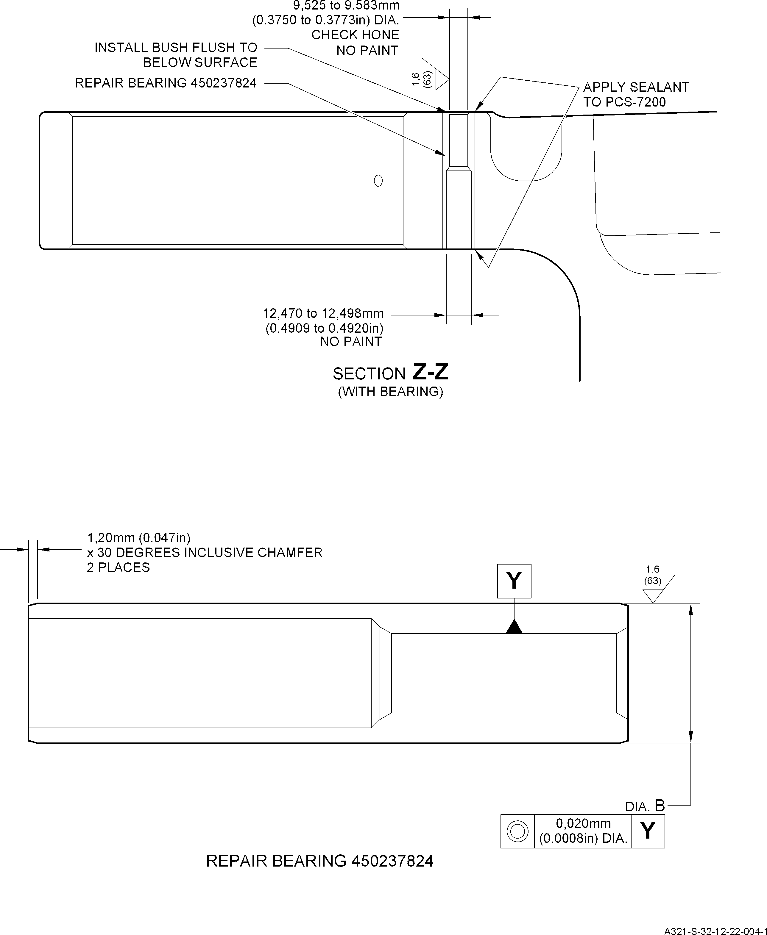

Подшипник - Механическая обработка и установка рисунок 602

